UF2. Práctica de preparación de escenario para

Crear el siguiente esquema con Packet Tracer:

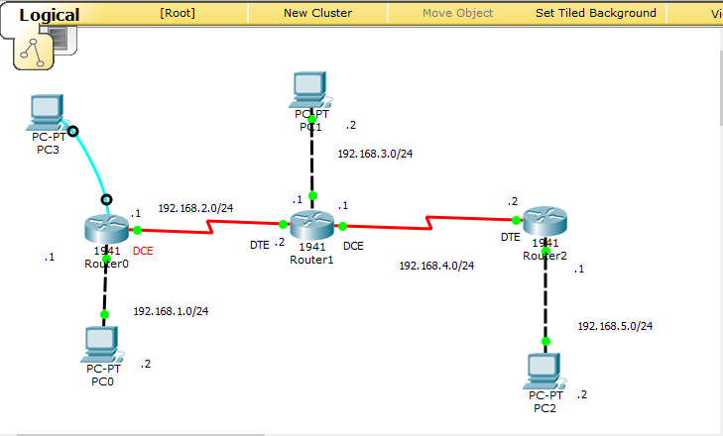

Cada elemento vale 2 puntos

1. El Router0 debe de tener habilitado el acceso seguro a la consola desde el PC3 siendo la contraseña el apellido del alumno
2. Deben activarse las puertas de telnet de todos los Routers y comprobar desde el PC más cercano en la red (PC0 para Router0, PC1 para Router1 y PC2 para Router2) que se puede acceder al telnet, de nuevo la contraseña de Telnet ha de ser el apellido del alumno
3. Debe haber ping de PC0 a las dos bocas del Router0, del PC1 a las tres bocas del Router1 y del PC2 a las dos bocas del Router2.
4. Todos los routers deben encriptar sus contraseñas, debe presentarse una captura del archivo de configuración con todas las contraseñas encriptadas.
5. Todos los routers deben incorporar la contraseña de acceso al modo privilegiado con la máxima seguridad en encriptación.